Компьютерные технологии
1 группа
Самостоятельная работа в «Paint»
- Задание: Выполнить творческую работу в программе «Paint».
- (Задание выполнить с 30 октября до 6 ноября)
Пример:
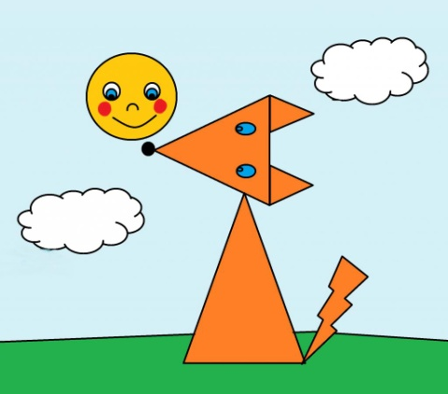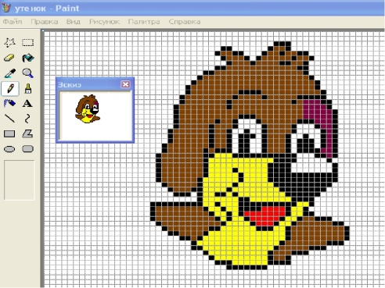
Пример работы
2 группа
Самостоятельная работа в Word
- Задание: Разработать шаблон для расписание занятий на неделю.
- (Задание выполнить с 26 октября до 2 ноября)
Пример: 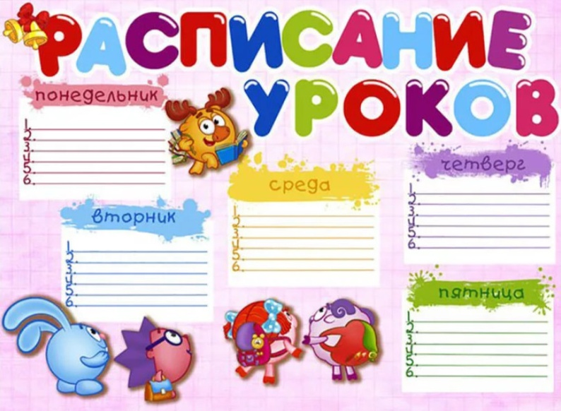

3 группа
- Задание: сделать небольшую нарезку из видеофрагментов в программе Windows Movie Maker на тему Осени (Дождь, падает листва и др.). Добавить фоновую музыку и текст со стихотворением на тему осени.
- (Задание выполнить с 29 октября до 5 ноября)

